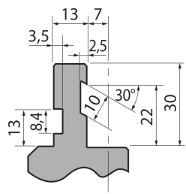  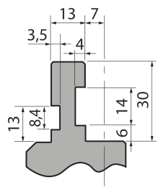  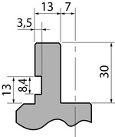  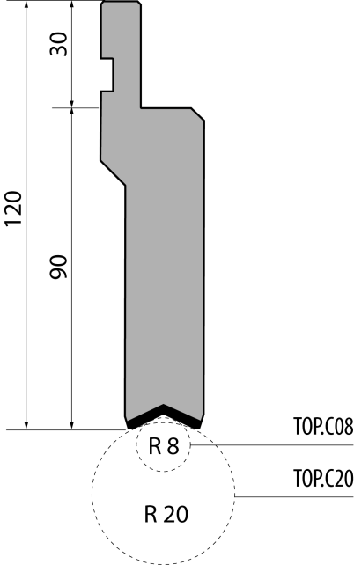 | Держатель тип Promecam TOP.PC.120-08
 | артикул | длина, мм | вес, кг | макс. усилие
 | TOP.PC.120-08 | 522 | 11,00 | 100 т/метр | заказать

